ANALÝZA
Praha, 31. října 2025

Fidelity International: Dopad výzkumu u ETF fondů zohledňující ESG faktory
Zatímco mnoho investorů začleňuje ESG faktory do svých portfolií, nesprávně nastavené referenční indexy a pasivní integrace ESG faktorů mohou způsobit potíže při analýze podobných skupin nebo odhalit nezamýšlená rizika. Tým Fidelity ETF zkoumá dopad, který mají faktory udržitelnosti na ETF fondy s lepším výzkumem, a proč portfolio manažeři potřebují nové přístupy vzhledem k současnému tržnímu prostředí.
Faktory ESG vyžadují nové srovnání
Vzhledem k tomu, že investoři nadále vnímají aktivní ETF jako část svých alokačních strategií, je třeba přehodnotit tradiční přístupy k analýze a benchmarkingu. Vzhledem k tomu, že velká část trhu ETF se tradičně skládala z čistě pasivních indexových fondů, bylo vhodné provádět srovnání s běžnými benchmarky. Nové trendy, které zahrnují různé faktory, jako je udržitelnost, však znamenají, že nyní pozorujeme větší rozdíly ve výkonnosti mezi strategiemi založenými na výzkumu a pasivními benchmarky.
Mnoho benchmarků pro strategie ESG je obvykle zařazeno do určité kategorie, zatímco strategie ESG je sama o sobě v kategorii jiné. Porovnání fondů pak nepochybně povede k chybným výsledkům, zejména s ohledem na výkonnost sektorů jako je obrana, v posledních třech letech. To zase může způsobit problémy portfolio manažerům, kteří analyzují výkonnost srovnatelných skupin, protože mohou porovnávat fondy s fundamentálně odlišnými investičními prostory. My se domníváme, že jsou oprávněná spíše srovnání podobných produktů.
Pasivní ESG indexy mohou vytvářet nechtěná rizika
Čistě ESG indexy jsou obvykle sestavovány na základě restriktivních a normativních pravidel, která většinou vylučují akcie s nejhorším ESG ratingem, a zaujímají relativně černobílý přístup k tomu, zda jednotlivé akcie zahrnout, či nikoli. Vzhledem k přístupu „nadváha nebo vyloučení“ k alokacím těchto indexů často dochází k nepřiměřeně vysokému počtu nadvážených i podvážených pozic. To může pro investory, kteří zaujímají pasivní přístup, vytvářet nežádoucí koncentrační rizika.
Aktivní přístupy podporované výzkumem však mohou zaujmout opatrnější postoj, který se snaží minimalizovat rizika prostřednictvím výzkumu. Tyto poznatky mohou kompenzovat rizika u vyvážení, jak na úrovni jednotlivých akcií, tak na úrovni sektorů – pasivní přístupy ESG ze své podstaty vyvolávají zkreslení u „zelenějších“ odvětví, a to i v situacích, kdy to není zcela vhodné.

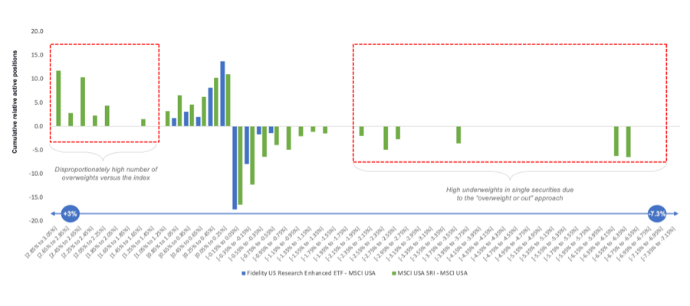
Graf 1: Aktivní (Fidelity) a pasivní nadvážení/podvážení jednotlivých cenných papírů oproti benchmarku
Zdroj: Bloomberg, Fidelity International, 30. září 2025.
Toto zkreslení pasivních ETF může také způsobit problémy na druhém konci „zeleného“ spektra. Podniky, které mohou získat vysoké hodnocení ESG na určité úrovni emisí jako je například Nvidia, jsou v důsledku toho v těchto indexech často nadhodnoceny. Aktivní analýza však může jít dále a zahrnout do hodnocení akcií poskytovatele i další faktory, jako jsou emise hodnotového řetězce. To pak může poskytnout ještě více ESG-uvědomělý přístup.
Pasivní přístup k ESG často vede k velké odchylce od výkonnosti ve srovnání s indexem váženým tržní kapitalizací. Při těchto vyšších počtech chyb sledování mohou investoři vidět větší výhodu v aktivním přístupu, kdy může správce hodnotit rizika akcií nebo sektorů s menšími omezeními. Pro ty, kteří hledají ETF zohledňující ESG, však může být zajímavým prostředkem přístup založený na výzkumu, protože je zde menší odchylka od výkonnosti.
Vlastní analýza může přinést lepší výsledky v oblasti udržitelnosti a investic
Zatímco konstrukce indexu ESG obvykle využívá zpětně orientovaná hodnocení ESG od třetích stran, aktivní udržitelné ETF mohou zaujmout méně normativní přístup. Například řada Fidelity Equity Research Enhanced ETF zahrnuje výhledová ESG ratingová hodnocení založená na faktorech, jako je udržitelnost společností nebo vývoj jejich řízení, a kombinuje je s vlastními fundamentálními ratingovými hodnoceními analytiků Fidelity International. To umožňuje vytvářet kombinovaná ratingová hodnocení akcií a integrovat ESG a finanční aspekty do procesu sestavování portfolia hned v několika dimenzích.
Tento přístup pomohl této řadě překonat ESG benchmarky a zároveň dosáhnout nižší odchylky ve výkonnosti než širší benchmarky, což investorům poskytuje udržitelnou alfu. Ve srovnání s podobnými produkty se tato řada trvale umisťuje v horních kvartilech, což svědčí o schopnosti týmu Fideilty implementovat fundamentální a udržitelné poznatky z rozsáhlého výzkumu globálního týmu odborníků.

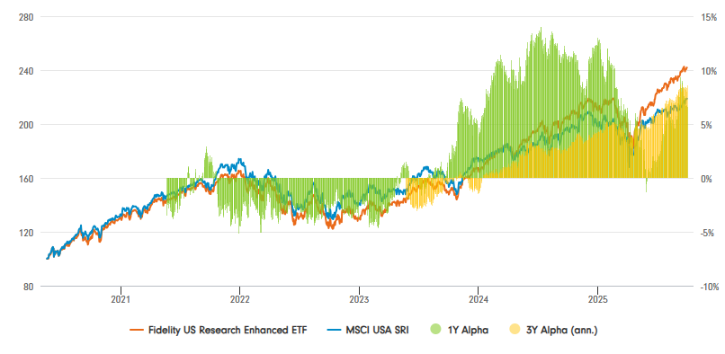
Graf 2: Aktivní (Fidelity) versus pasivní index a implikovaná anualizovaná alfa za 1 rok a 3 roky
Minulá výkonnost není zárukou budoucích výnosů.
Zdroj: Bloomberg, Fidelity International k 30. září 2025
Podobně jako v případě výše uvedených srovnání podle článku 8-6 si uvědomujeme, že někteří investoři požadují ještě vyšší úroveň integrace ESG. Za tímto účelem jsme nedávno rozšířili naši řadu ETF s vylepšeným akciovým výzkumem o novou sadu ETF v souladu s pařížskými cíli, které investorům poskytují stejný přístup vylepšený fundamentálním výzkumem, ale z „tmavší zelené“ perspektivy ESG.
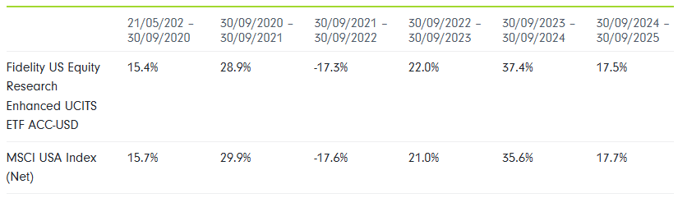
Výkonnost za období 12 měsíců

Pro více informací kontaktujte:
Eliška Krohová
Crest Communications, a.s.

Ostrovní 126/30
110 00 Praha 1
gsm: + 420 720 406 659
e-mail: eliska.krohova@crestcom.cz

Informace pro editory:
Fidelity International byla založena v roce 1969 a poskytuje investiční služby a produkty soukromým a institucionálním investorům. Od ostatních globálních investičních společností se liší zejména formou vlastnictví. Jedná o čistě privátní, soukromou společnost vlastněnou přímo členy zakládající rodiny a managementem firmy. Společnost klade veliký důraz na provádění podrobných analýz, na jejichž základě pak identifikují pro klienty nejvýhodnější investiční příležitosti. Její speciální týmy investičních analytiků a odborníků působí ve všech hlavních finančních centrech světa – v Londýně, Frankfurtu, Paříži, Hongkongu, Tokiu, Singapuru, Soulu, Dillí, Bombaji a v Sydney. V současné době administruje aktiva ve výši 87 mld. USD (assets under administration) a globálně pro klienty investovala 290 mld. USD ve 25 zemích napříč Evropou, Asií, Tichomořím, středním Východem a jižní Amerikou. V České republice Fidelity působí od roku 2012 a mezi její klienty patří celá řada významných institucionálních i privátních klientů, všechny významné banky, pojišťovny, finanční společnosti a nezávislí finanční poradci, kteří koncovým investorům zprostředkovávají investiční fondy této globální investiční společnosti.
Důležité upozornění
Toto je propagační materiál. Tento dokument nesmí být bez předchozího souhlasu rozmnožován nebo rozšiřován.
Fidelity International poskytuje informace pouze o svých produktech a neposkytuje investiční poradenství na základě individuálních potřeb, jinak než konkrétně řádně stanovené oprávněnou společností při formální komunikaci s klientem.
Jako Fidelity International je označována skupina společností, které tvoří globální organizaci správy investic poskytující informace o produktech a službách v určených jurisdikcích mimo Severní Ameriku. Toto písemné sdělení není směřováno k osobám se sídlem ve Spojených státech a takové osoby nesmí podle něj jednat. Je určeno pouze osobám bytem v takové v soudní příslušnosti, kde jsou příslušné fondy povoleny k distribuci nebo tam, kde není takové povolení vyžadováno.
Všechny názory představují stanoviska společnosti Fidelity, není-li uvedeno jinak. Fidelity, Fidelity International a logo Fidelity International a symbol měny F jsou všechno ochrannými známkami společnosti FIL Limited.
Tento dokument nepředstavuje distribuci, nabídku nebo výzvu k využití služeb investiční správy společnosti Fidelity, ani nabídku ke koupi, prodeji nebo výzvu k nabídce ke koupi nebo prodeji jakýchkoli cenných papírů v jakékoli jurisdikci nebo zemi, kde taková distribuce nebo nabídka není povolena či by byla v rozporu s místními zákony nebo předpisy.
Odkazy v tomto dokumentu na konkrétní cenné papíry nelze vykládat jako doporučení ke koupi nebo prodeji těchto cenných papírů, ale jsou uvedeny pouze pro ilustraci. Investoři by rovněž měli vzít na vědomí, že vyjádřené názory již nemusí být aktuální a společnost Fidelity již mohla jednat. Průzkumy a analýzy použité v této dokumentaci shromažďuje společnost Fidelity pro své potřeby správce investic a je možné, že podle nich již bylo postupováno pro její vlastní účely. Tento materiál byl vytvořen společností Fidelity International.
Minulá výkonnost není spolehlivým ukazatelem budoucích výsledků.
Tento dokument může obsahovat materiály třetích stran, které jsou dodávány společnostmi, jež nejsou spojeny s žádným subjektem Fidelity (obsah třetích stran). Společnost Fidelity se nepodílela na přípravě, přijetí ani úpravě takových materiálů třetích stran a výslovně ani implicitně takový obsah neschvaluje ani nepodporovala.
Údaje nejsou auditované. Odborníci provádějící průzkum zahrnují společníky a analytiky. Doporučujeme, abyste si před uskutečněním jakéhokoli investičního rozhodnutí opatřili podrobné informace. Investice by měly být prováděny na základě aktuálního prospektu (v angličtině a češtině) a dokumentu KIID (Klíčové informace pro investory) - dostupný v angličtině a češtině, které jsou dostupné spolu s výročními a pololetními zprávami zdarma na https://www.fidelityinternational.com nebo od našich distributořů a našeho evropského Centra služeb v Lucembursku, sídlící na adrese FIL (Luxembourg) S.A. 2a, rue Albert Borschette BP 2174 L-1021 Luxembourg.
Fidelity Funds "FF" je otevřená investiční společnost (SKIPCP) sídlící v Lucembursku, která disponuje akciemi různých tříd. Společnost FIL Investment Management (Luxembourg) S.A. si vyhrazuje právo ukončit nabízení podfondu a jeho podílových jednotek na trhu v souladu s článkem 93 písm. a) směrnice 2009/65/ES a článkem 32 písm. a) směrnice 2011/61/EU. Toto ukončení bude předem oznámeno v Lucembursku.Obchodní známky třetích stran, autorská práva a další práva duševního vlastnictví zůstávají majetkem jejich konkrétních vlastníků.
Investoři a potenciální investoři mohou získat informace o svých právech ve spojení se stížnostmi a soudními spory na tomto odkazu: https://www.fidelity.cz (v češtině).
MKAT13320

